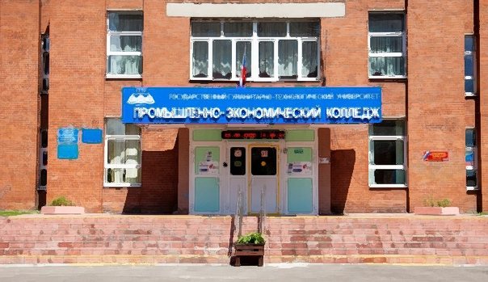

|  |
| --- |
| МДК 01.01  Практическая  № 12    Дата выполнения: 11.01.2025 Г.  Группа: ИСП.19А  Выполнил/-а/-и: Фамилия И.О. |
|  |
| Орехово-Зуево, 2025 г. |

Тема: Разработка клиент-серверной системы для настольной игры

---------------------------------------------------------------------------------------------------------

Задания для выполнения

---------------------------------------------------------------------------------------------------------

Требуется разработать приложение с авторизацией и регистрацией пользователей для настольной игровой системы с использованием реляционной базы данных.

Модуль 1: Система аутентификации

· Реализовать форму авторизации с проверкой учетных данных в базе данных

· Разработать форму регистрации нового пользователя с полями:

· Логин (уникальный идентификатор)

· Пароль (с шифрованием)

· Никнейм (игровое имя)

· Выбор класса персонажа из выпадающего списка (Воин, Лучник, Маг)

· Обеспечить валидацию вводимых данных и обработку ошибок

Модуль 2: Главное меню

· Создать навигационный интерфейс после успешной авторизации

· Реализовать переходы между разделами "Профиль" и "Список команд"

· Обеспечить возможность возврата в главное меню из любого раздела

Модуль 3: Профиль пользователя

· Отображать информацию о пользователе, указанную при регистрации

· Реализовать динамическое изменение цветового оформления профиля в зависимости от выбранного класса:

· Воин - оранжевый фон

· Лучник - зеленый фон

· Маг - синий фон

· Использовать конвертер значений для трансформации типа класса в соответствующий цвет

Модуль 4: Система команд

· Разработать интерфейс просмотра списка команд с использованием элемента ListView

· Создать в базе данных таблицы:

· "Команда" (идентификатор, название, описание)

· "Команда_пользователь" (связь многие-ко-многим)

· Реализовать отображение участников команд с цветовым кодированием по классу персонажа

· Применить конвертер значений для автоматического определения цвета фона участника на основе его класса

Требования к интеграции:

· Обеспечить корректное взаимодействие с базой данных на всех этапах работы приложения

· Реализовать безопасное хранение и передачу учетных данных

· Соблюдать принципы нормализации базы данных

Приложение должно демонстрировать навыки работы с базами данных, элементами управления WPF и архитектурой клиент-серверных приложений. Важно соблюдение правила CamelCase